**بسم الله الرحمن الرحیم**



کمیته امداد امام خمینی (ره)خراسان جنوبی

**فراخوان حمایت از آثار علمی (سال1403)**

**کمیته امداد امام خمینی(ره)»**

**فراخوان حمایت از آثار علمی (سال 1403)**

«کمیته امداد امام خمینیره استان خراسان جنوبی در راستای پیشبرد مأموریت­های سازمانی، مسأله­یابی و حل مسائل سازمان و انجام مأموریت­های سازمانی، از تولید آثار علمی دانشجویان، طلاب و پژوهشگران حمایت می­نماید. لذا از کلیه اساتید، دانشجویان کارشناسی ارشد/دکتری، طلاب حوزه­های علمیه (سطوح معادل کارشناسی ارشد و دکتری) و پژوهشگران دعوت می­نماید تا در زمینه اولویت­های پژوهشی و مطابق با فرآیندهای پیوستی درخواست‌ها و آثارعلمی خود اعم از پایان‌نامه، رساله، کتاب و مقاله را به اداره کل کمیته امداد امام خمینی(ره) خراسان جنوبی به نشانی: بیرجند-خیابان آیت الله بهشتی- خیابان بهشتی 7- کدپستی 9719883541 –مدیریت برنامه‌ریزی و فناوری اطلاعات» و یا ایمیل ali.sadri@emdad.ir ارسال نمایند. لازم به ذکر است آقای علی صدری (رییس اداره آمار و برنامه‌ریزی) با شماره تلفن 09155622107 آمادگی پاسخگویی به سوالات احتمالی می‌باشند.

1. **جدول نحوه و میزان حمایت از آثار و فعالیت های علمی**

| فعالیت پژوهشی | مرجع تصویب | میزان حمایت | توضیحات |
| --- | --- | --- | --- |
| پایان‌نامه کارشناسی ارشد | شورای پژوهش استان | تا سقف 10 میلیون تومان بر حسب امتیاز مکتسبه | (مطابق روندنمای شماره 1) |
| رساله دکتری | شورای پژوهش ستاد | تا سقف 22 میلیون تومان بر حسب امتیاز مکتسبه | در صورت حمایت از رساله، مقالات استخراج شده از همان رساله مشمول حمایت نمی‌گردد.  (مطابق روندنمای شماره 2**)** |
| کتاب چاپ شده | شورای پژوهش ستاد | تا سقف 7 میلیون تومان بر حسب امتیاز مکتسبه | سالانه حداکثر 2 عنوان از کتب چاپ شده مؤلف یا مترجم مشمول حمایت می‌گردد.  تعداد نویسندگان تأثیری در مبلغ حمایت ندارد و مبلغ مصوب به مجموع نویسندگان پرداخت خواهد شد.  (مطابق روندنمای شماره 3**)** |
| مقالات چاپ شده | شورای پژوهش استان | مقالات ISIتا سقف 10 میلیون تومان  مجلات علمی پژوهشی مورد تایید[1] وزارت علوم و دانشگاه آزاد تا سقف 7 میلیون تومان | تعداد نویسندگان تأثیری در مبلغ حمایت ندارد و مبلغ مصوب به مجموع نویسندگان پرداخت خواهد شد.  (مطابق روندنمای شماره 4**)** |
| مقالات کنفرانسی | شورای پژوهش استان | مقالات ارائه شده در همایش‌ها و کنفرانس‌ها(دارای گواهی پذیرش) تا سقف 4 میلیون تومان | تعداد نویسندگان تأثیری در مبلغ حمایت ندارد و مبلغ مصوب به مجموع نویسندگان پرداخت خواهد شد.  (مطابق روندنمای شماره 4**)** |
| فعالیت‌های پژوهشی غیرمرتبط با امداد (انجام شده صرفاً توسط مددجویان) | شورای پژوهش استان | تا سقف 5 میلیون تومان | (مطابق روندنمای شماره 5**)** |

**فرآیندها و الزامات طرح‌های پژوهشی استانی**

* 1. دامنه شمول حمایت از آثار علمی شامل «کارکنان کمیته امداد، مددجویان، عموم دانشجویان تحصیلات تکمیلی و پژوهشگران» می‌باشد.
  2. حمایت از آثار علمی مشمول آثاری خواهد بود که دارای ارتباط موضوعی با فعالیت‌های کمیته امداد (اعم از حوزه‌های حمایتی، اقتصادی و توانمندسازی، فرهنگی، اداری و مدیریتی، کارکنان و کلیه جامعه هدف) باشند. عناوین پژوهشی مورد نیاز کمیته امداد امام خمینی (ره) در سال 1403 در صفحات آتی همین فراخوان (صفحات 7-4) ارائه شده است.
  3. حمایت از آثار علمی در چهار بخش «رساله دکترا، پایان‌نامه کارشناسی ارشد، کتاب و مقاله» انجام می‌شود.
  4. فرایند حمایت از هر یک از آثار علمی فوق‌الذکر بر اساس روندنمای درج شده در صفحات آتی همین فراخوان (صفحات 13-8) انجام می‌پذیرد.
  5. پس از انجام فراخوان در سطح استان و دریافت پروپوزال از متقاضیان انجام طرح پژوهشی، در صورتی که انجام طرح پژوهشی مورد تایید شورای پژوهش استان قرار بگیرد، مراحل اجرایی آن بر اساس روندنمای شماره 6 انجام خواهد شد.
  6. سقف مبلغ قرارداد هر طرح پژوهشی، در سطح معاملات کوچک خواهد بود.
  7. برای هر طرح پژوهشی لازم است، نسبت به تعیین ناظر فنی از میان اعضای هیأت علمی دانشگاه (غیر از دانشگاه یا همکار مجری طرح) اقدام گردد. میزان دستمزد ناظر طرح، حداکثر معادل 10 درصد از مبلغ قرارداد میباشد.
  8. محقق هر طرح پژوهشی استانی ملزم می‌باشد از پژوهش انجام شده، مقاله‌ای را جهت انتشار در **نشریه علمی محرومیت‌زدایی و توانمندسازی** (به نشانی: <https://pajoohesh.emdad.ir/>) به امداد ارائه نماید و این بند به عنوان یکی از مفاد قرارداد فی مابین مجری طرح و امداد استان درج می‌گردد.
  9. دانشجویان تحصیلات تکمیلی می‌توانند با انتخاب موضوع پایان نامه از موضوعات اولویت پژوهشی امداد و تکمیل فرم درخواست حمایت از پایان نامه (صفحه 14 همین فراخوان) و در صورت تایید موضوع توسط شورای پژوهش کمیته امداد از مبلغ حمایت پایان نامه (تا سقف 10 میلیون تومان بر حسب امتیاز مکتسبه) برخوردار گردند.

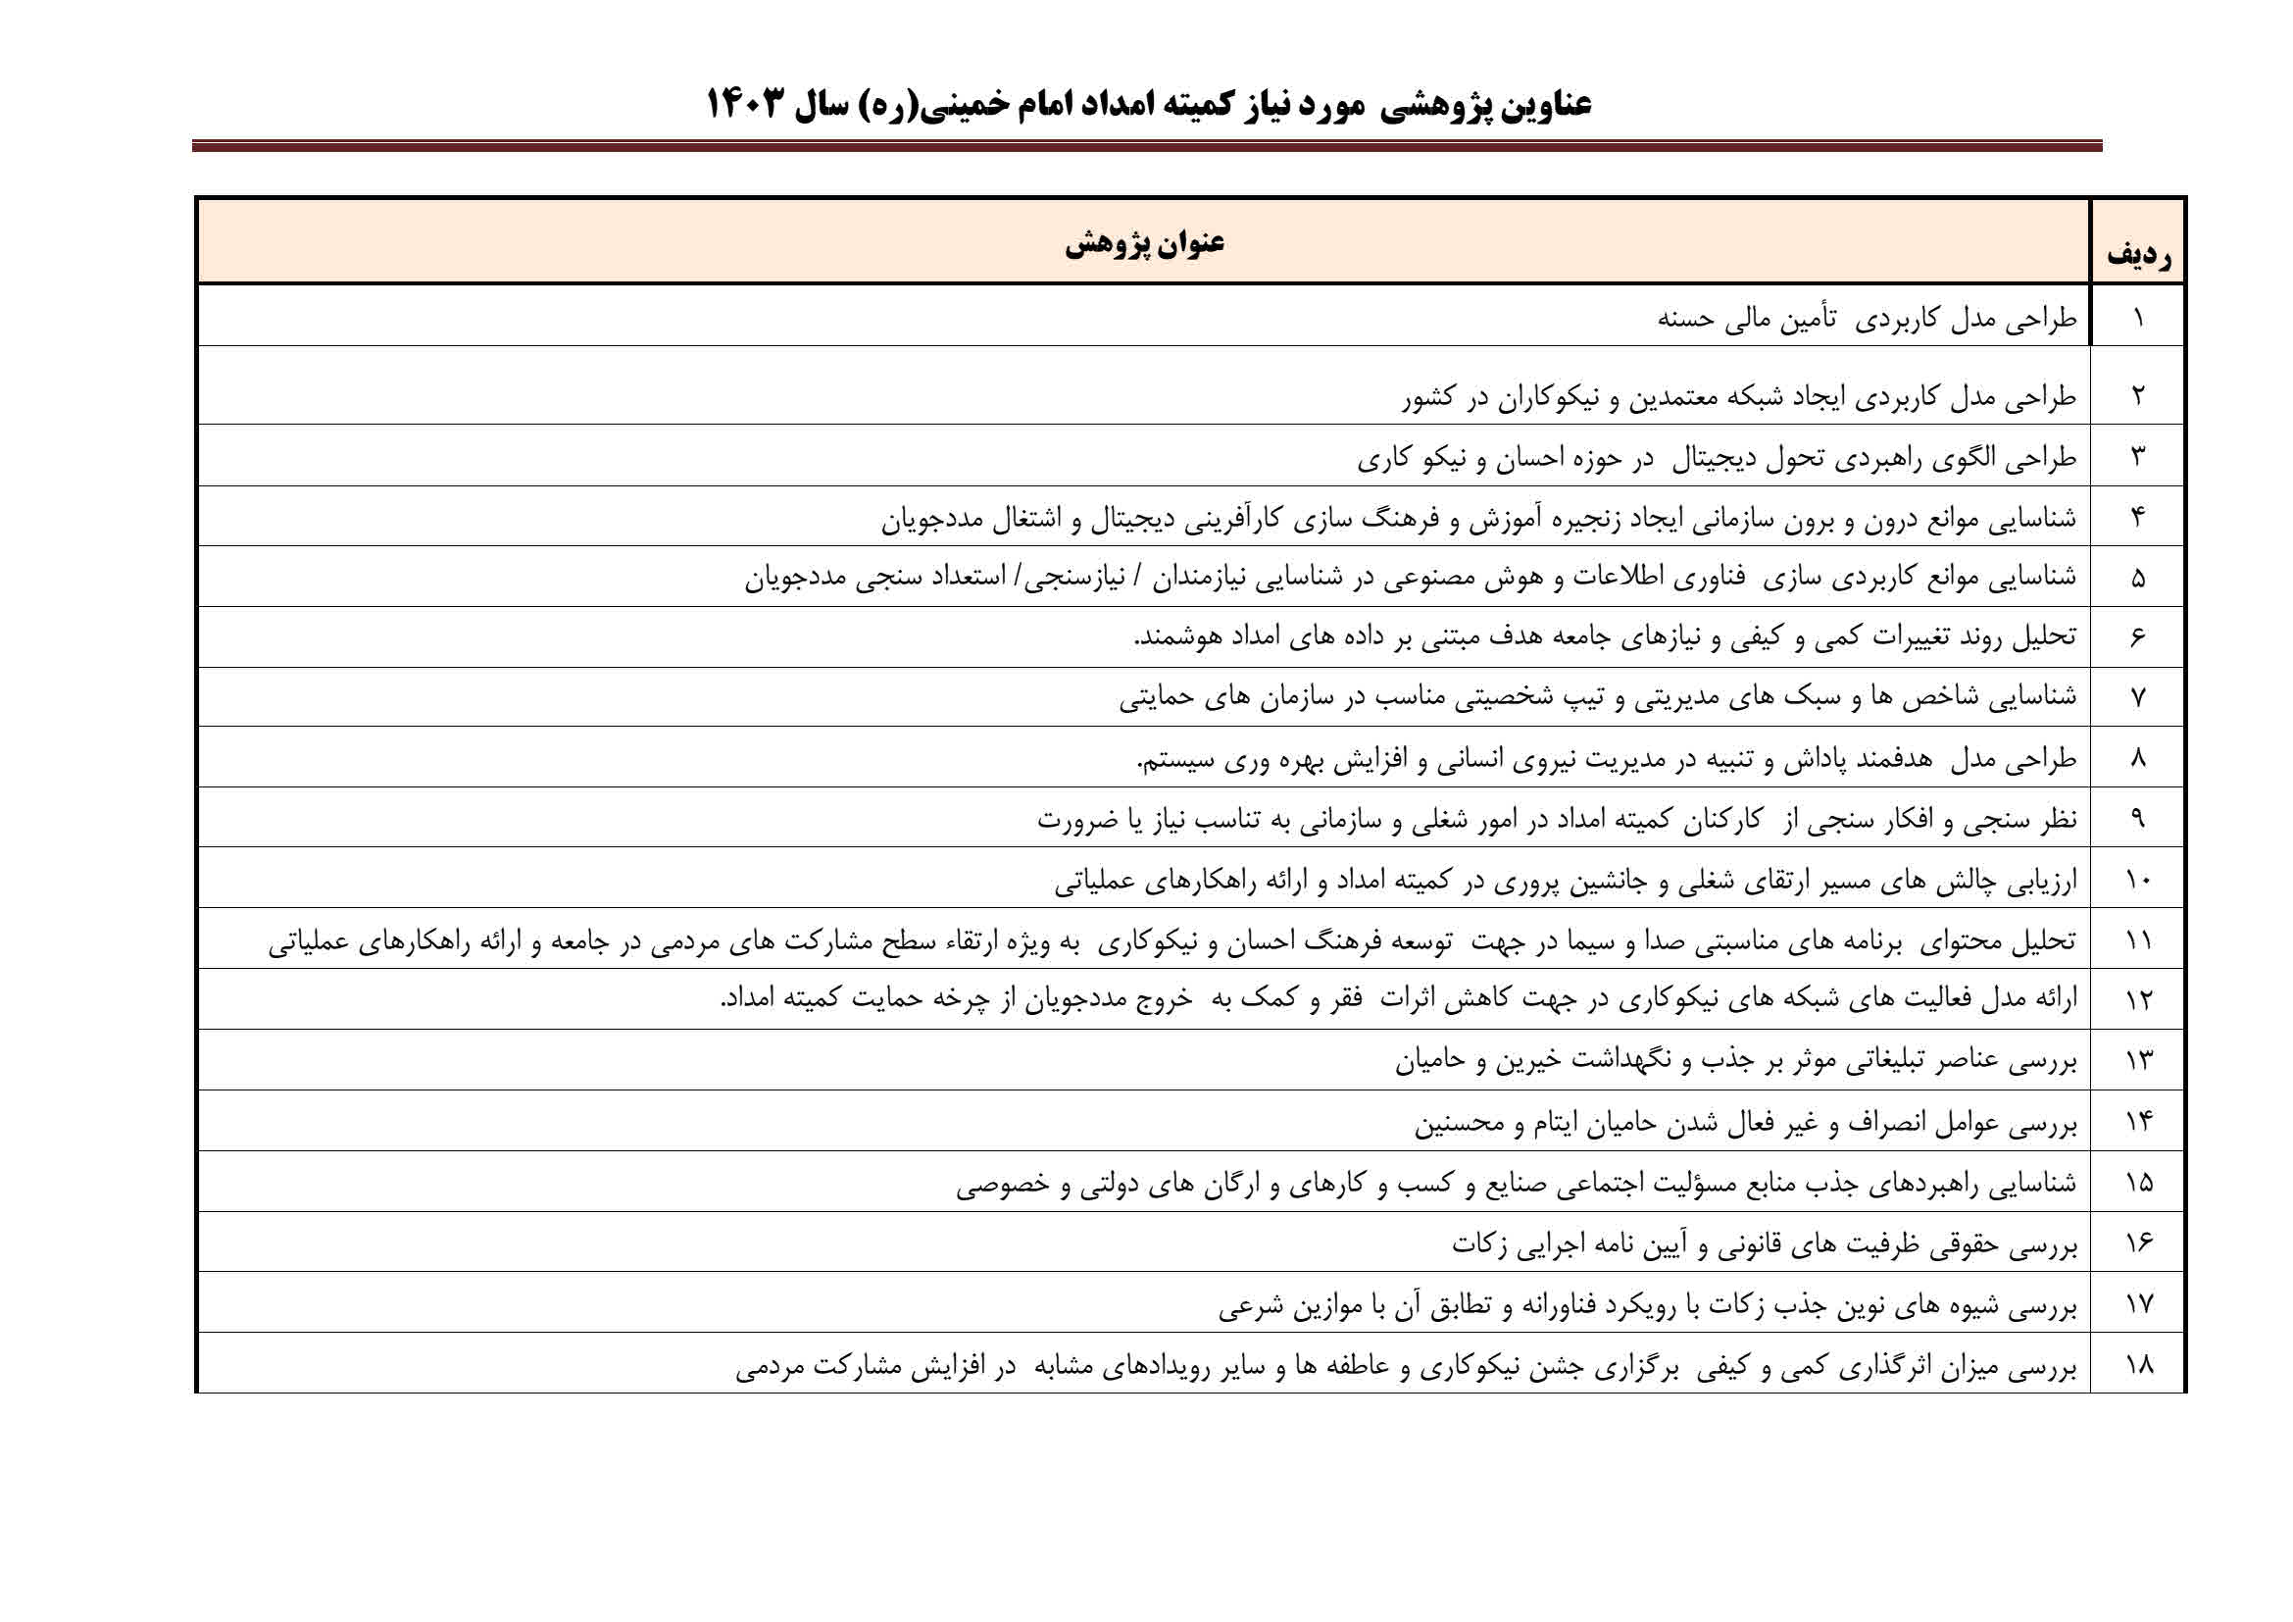

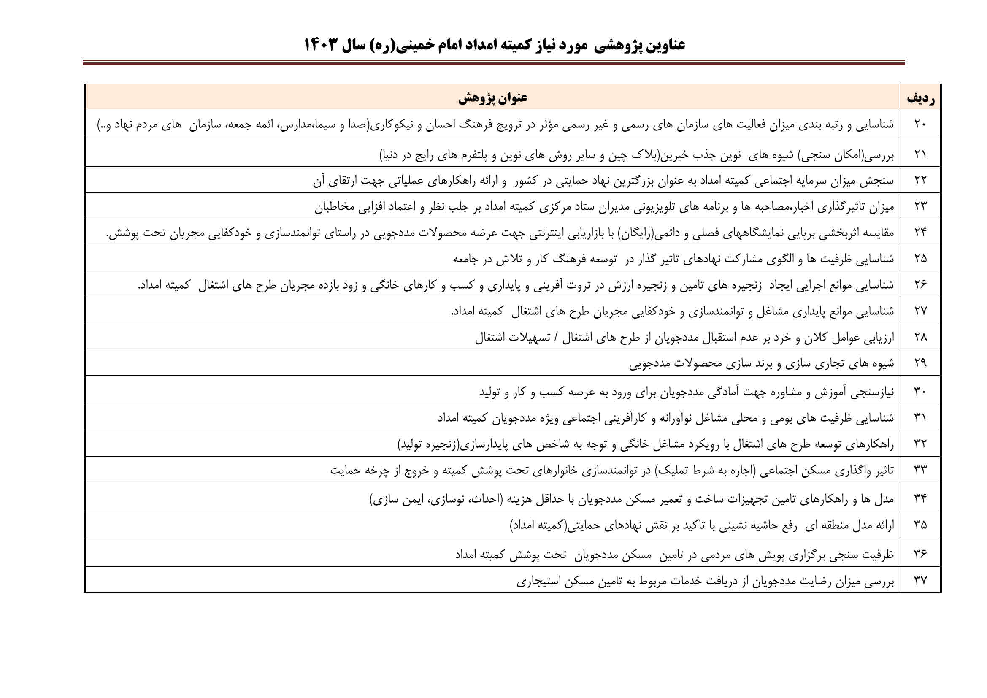

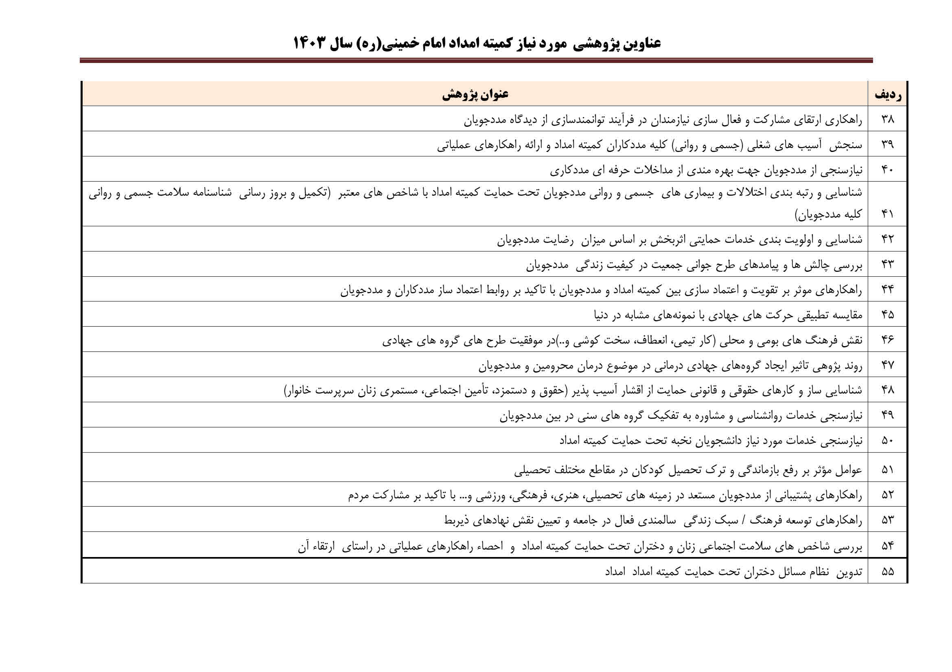

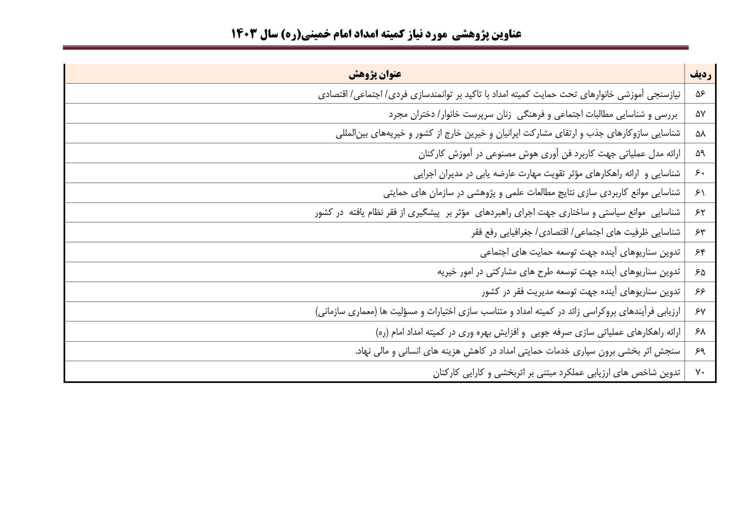

**روندنمای طرح های پژوهشی استانی**

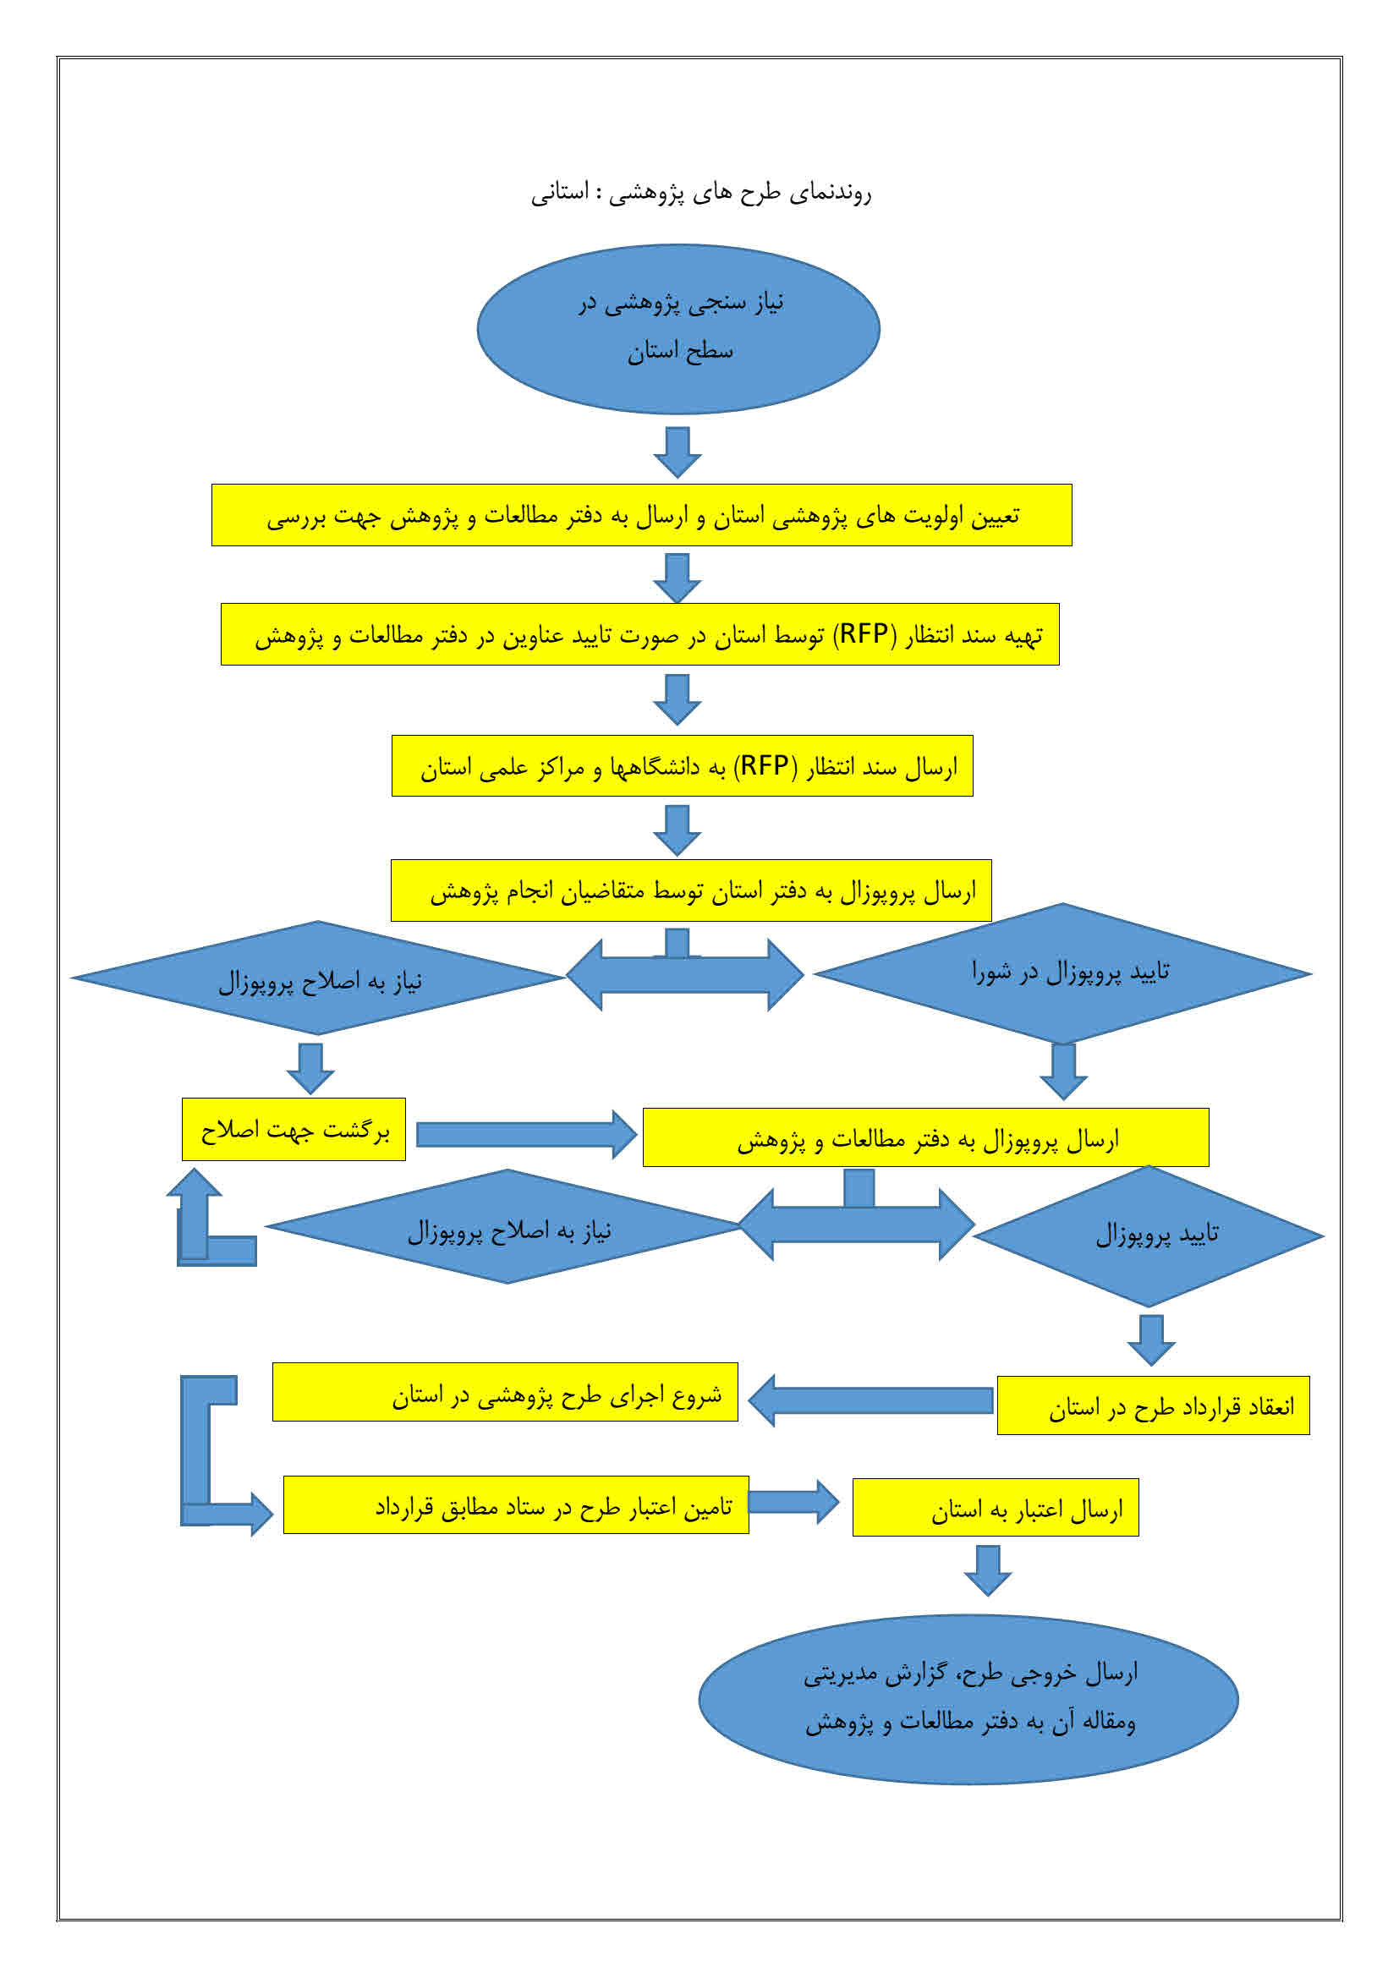

**روندنمای شماره (1)-پایان نامه کارشناسی ارشد**

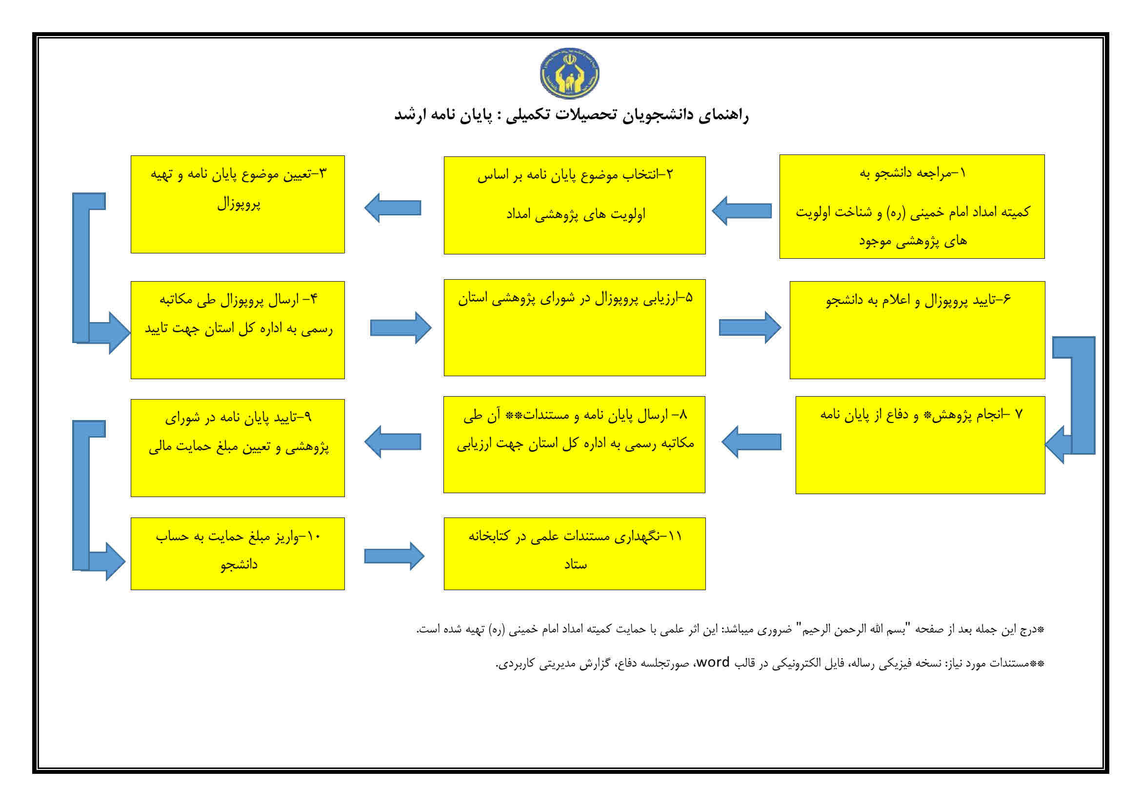

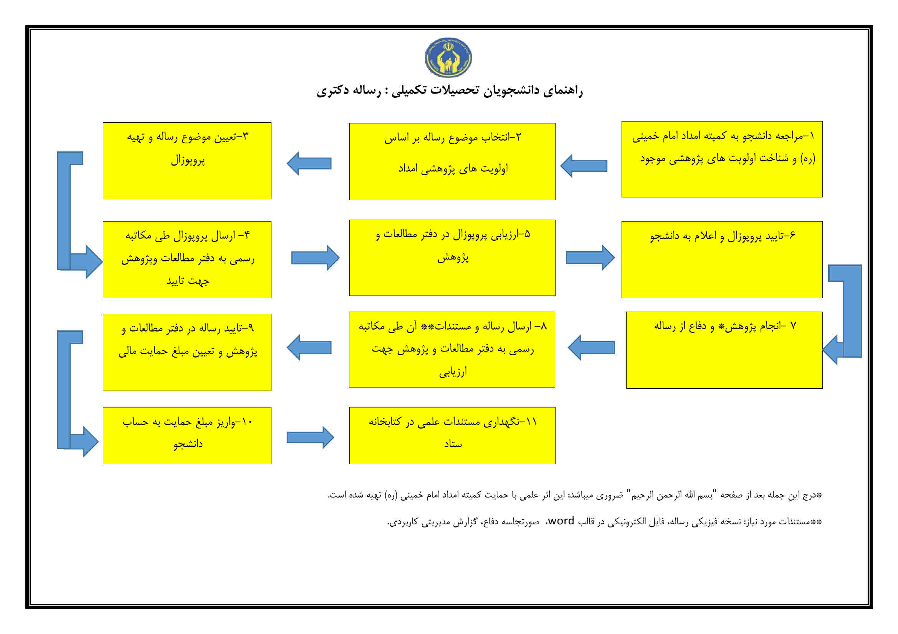**روندنمای شماره (2)-رساله دکتری**

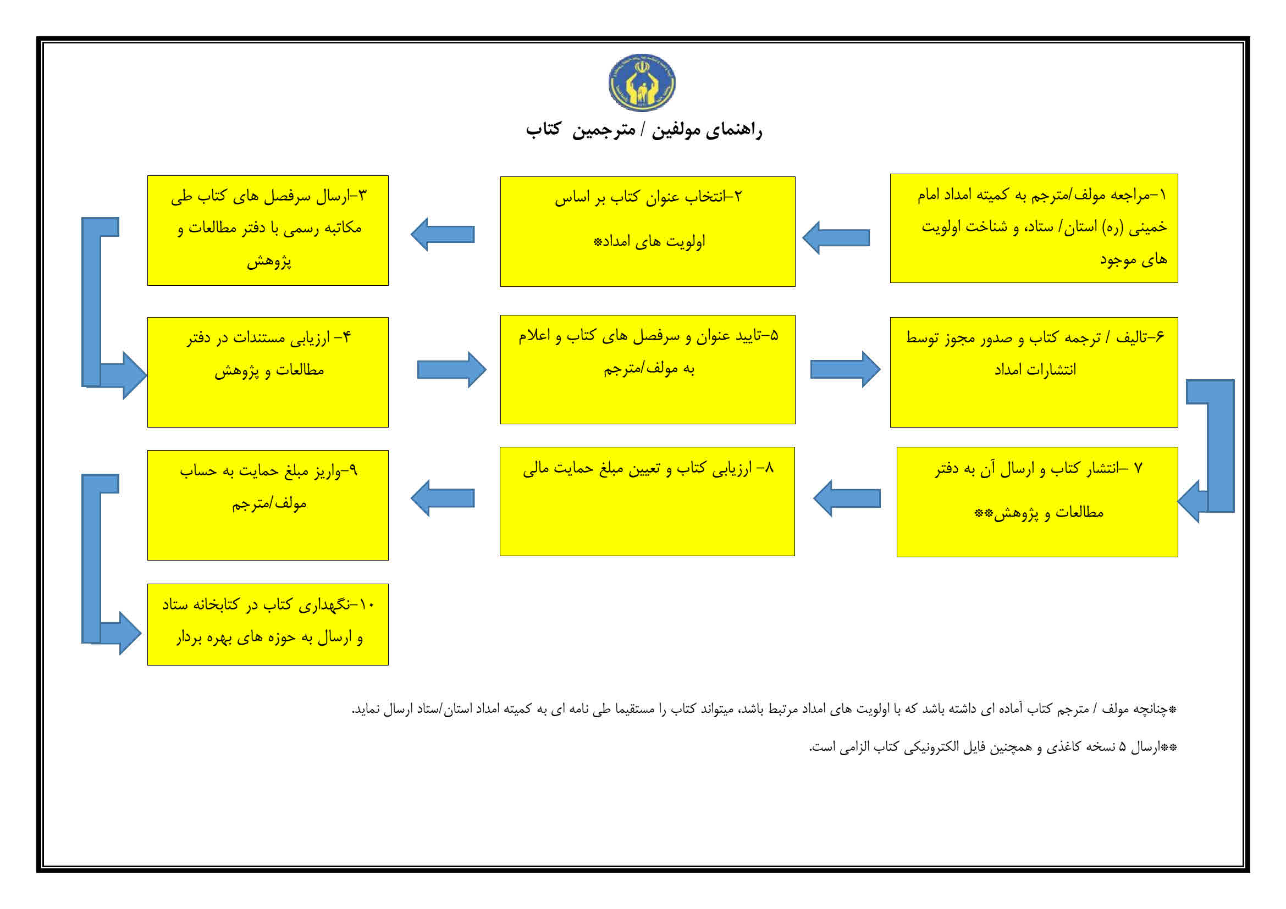**روند نمای شماره (3)-مولفین/مترجمین کتاب**

**روند نمای شماره (4)-نویسندگان مقاله**

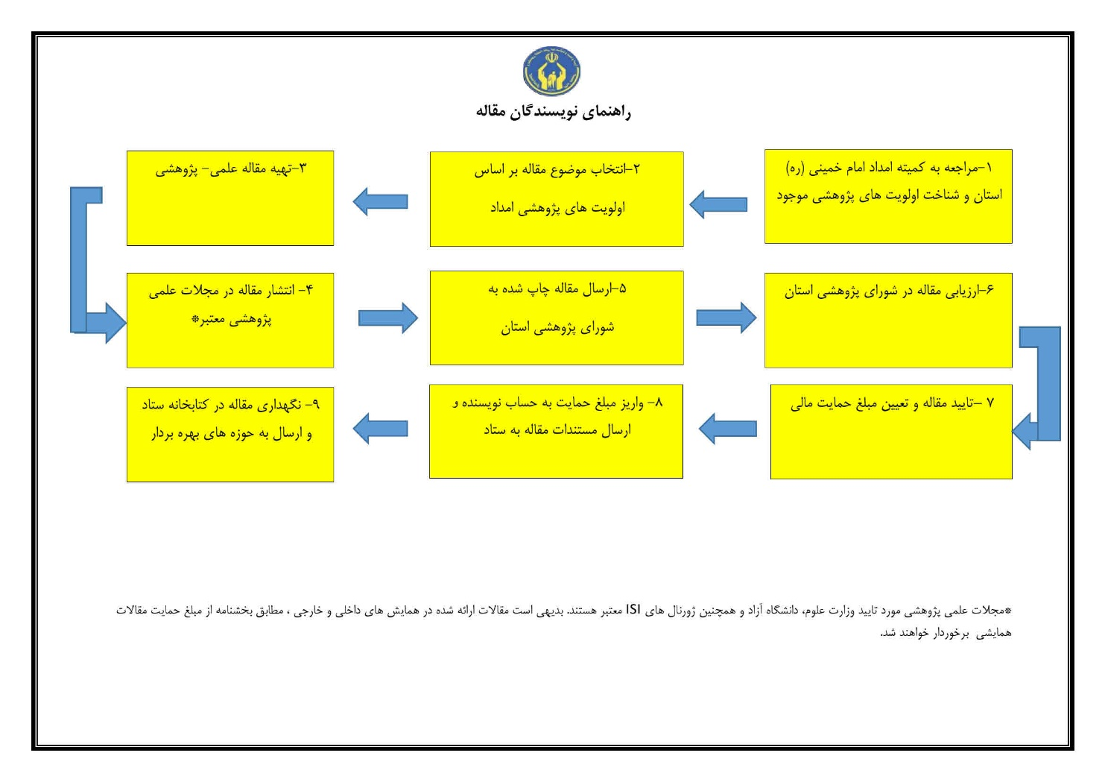

**روند نمای شماره (5)-آثار علمی غیرمرتبط با فعالیت های امداد (ویژه مددجویان تحت حمایت)**

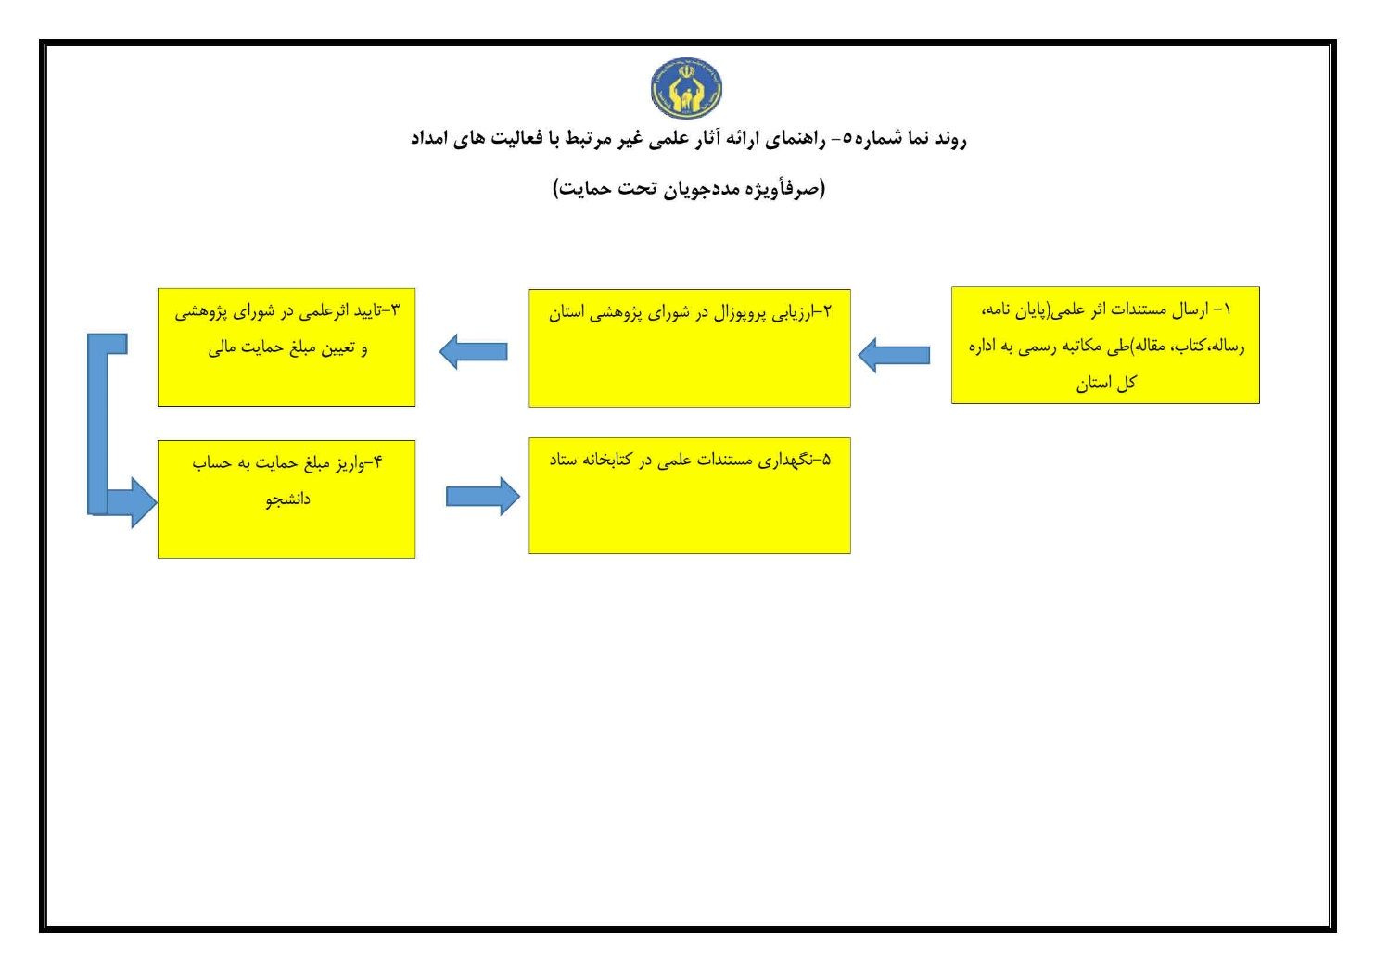

**فرم درخواست حمایت از پايان‌نامه {کاربرگ شماره 1}**

**با سلام، اینجانب ............................................ متقاضی بهره‌مندی از طرح حمایت از پایان‌نامه‌های کارشناسی ارشد/ رساله دکتری می‌باشم.**

**امضاء**

**تاریخ درخواست**

**1. مشخصات فردی و سوابق تحصیلی متقاضی**

|  |  |  |  |  |  |  |  |
| --- | --- | --- | --- | --- | --- | --- | --- |
| نام و نام خانوادگی | نام پدر | کد ملی | دانشگاه | دانشکده | مقطع | رشته | گرایش |
|  |  |  |  |  |  |  |  |

**2. نحوه ارتباط با سازمان:** 1. کارمند امداد امام (ره) □ 2. مددجو □ 3. سایر □

**3. اطلاعات پایان‌نامه/ رساله:**

* **عنوان: ..........................................................................................................................................**
* **اهداف اصلی: ................................................................................................................................**
* **روش انجام تحقیق: ......................................................................................................................**
* **خروجی نهایی:**

**1......................................................................................................................................................**

**2.....................................................................................................................................................**

**3......................................................................................................................................................**

* **استاد راهنما: استاد مشاور:**

**4. شماره تماس: 5.پست الکترونیک:**

**6.استان:**

**7. آدرس:**

|  |  |
| --- | --- |
| Description: AMAR  **کمیته امداد استان خراسان جنوبی**  کاربرگ شماره 5- فرم درخواست انجام طرح پژوهشی (RFP)  *www.emdad.ir* | |
| **1-نام دستگاه اجرایی**: کمیته امداد امام خمینیره | |
| **2-عنوان طرح**: | |
| 3-معرفی حوزه تخصصی مربوطه: | |
| **4-نوع طرح**: بنیادی 🞏 توسعه­ای🞏 کاربردی🞏 | **5-طبقه­بندی:** عادی🞏 محرمانه🞏 |
| **6- بیان مساله:** | |
| **7- اهمیت و ضرورت انجام پژوهش:** | |
| **8- اهداف تحقیق (کلی، ویژه و کاربردی):** | |
| **9- فرضيات يا سؤالات تحقيق** (براي اهداف تحليلي، فرضيه و براي اهداف توصيفي، سوالات تحقيق ذكر گردد): | |
| **10-ادبيات يا پيشينه تحقيق:** (بيان تحقيقات و كارهايي كه تاكنون در زمينه موضوع مورد مطالعه انجام شده و نتايج آن به صورت مستند منتشر شده است، به طوري كه نتايج حاصل از اين مطالعات در توجيه اهداف طرح بكار گرفته شود) | |
| **11-روش کار** (شامل: جامعه آماری، روش نمونه‌گیری، حجم نمونه، روش اجرای طرح، ابزار گردآوری اطلاعات، روش تجزيه و تحليل داده‌ها و بررسي آماري) | |
| **12-برنامه زمانبندی:**   |  |  |  |  |  |  |  |  |  |  |  |  |  |  | | --- | --- | --- | --- | --- | --- | --- | --- | --- | --- | --- | --- | --- | --- | | **فعاليت هاي اجرايي** | **زمان كل** | **زمان اجرا به ماه** | | | | | | | | | | | | | **1** | **2** | **3** | **4** | **5** | **6** | **7** | **8** | **9** | **10** | **11** | **12** | |  | ماه |  |  |  |  |  |  |  |  |  |  |  |  | |  | ماه |  |  |  |  |  |  |  |  |  |  |  |  | |  | ماه |  |  |  |  |  |  |  |  |  |  |  |  | |  | ماه |  |  |  |  |  |  |  |  |  |  |  |  | |  | ماه |  |  |  |  |  |  |  |  |  |  |  |  | | **جمع مدت اجرا به ماه** | |  | | | | | | | | | | | |   **13-مشخصات همکاران طرح**   |  |  |  |  |  |  |  |  | | --- | --- | --- | --- | --- | --- | --- | --- | | ردیف | نام و نام خانوادگی | نوع همکاری | آخرين مدرك تحصيلي | رشته تحصيلي | گرايش | شغل و موسسه متبوع | شماره تماس | |  |  |  |  |  |  |  |  | |  |  |  |  |  |  |  |  | |  |  |  |  |  |  |  |  | |  |  |  |  |  |  |  |  |   **14-اطلاعات مربوط به هزینه ها**  **14-1- حق التحقیق مجری و همکاران**   |  |  |  |  | | --- | --- | --- | --- | | عنوان | تعداد ساعت کار برای طرح | میزان حق التحقیق برای هر ساعت  (تومان) | میزان کل حق التحقیق  (تومان) | | مجري |  |  |  | | همکار 1 |  |  |  | | همکار 2 |  |  |  | | همکار 3 |  |  |  | | **جمع** |  |  |  |   **14-2-هزینه کلیه لوازم و مواد مصرف شدنی**   |  |  |  |  |  |  | | --- | --- | --- | --- | --- | --- | | ردیف | شرح کامل لوازم مصرفی مورد نیاز طرح | کشور سازنده یا فروشنده | تعداد و مقدار | قیمت واحد | جمع کل  (تومان) | | 1 | لوازم التحریر و کاغذ و پرینت |  |  |  |  | | 2 | ایاب و ذهاب |  |  |  |  | | 3 | تحلیل داده |  |  |  |  | | 4 |  |  |  |  |  | | فهرست لوازم و مواد موجود در محل اجرای طرح که نیازی به خرید آن نیست در ملاحظات ذکر گردد. | | | | | | | ملاحظات: | | | | | |  |  |  |  | | --- | --- | --- | | ردیف | عنوان | هزينه (تومان) | | 1 | جمع كل ميزان حق التحقيق |  | | 2 | هزینه های مربوط به به خرید تجهیزات وهزینه های آزمایشگاهی و مواد و سایر |  | | جمع كل هزينه هاي طرح | |  |   **15-دستاوردها و خروجی های مورد انتظار:**  **فهرست منابع:**  **نام و نام خانوادگی و امضاء اعضای کمیته علمی:** | |

1. 1-فهرست مجلات مورد تایید وزارت علوم در تارنمای journals.msrt.ir و فهرست مجلات مورد تایید دانشگاه آزاد (مجلات به­روز) در تارنمای [eval.journals.iau.ir](https://eval.journals.iau.ir/) درج گردیده است.